Neues aus der
Spalatin-Schule Spalt
(März 2018)

Schulanmeldung 2018 in der Stadt Spalt

- Am Mittwoch, den 14. März 2018 wird die Schulanmeldung in der Stadt Spalt ab 11.00 Uhr durchgeführt.
Sie erfolgt für alle Kinder aus Spalt und den Ortsteilen im Schulhaus in der Dr.-Meyer-Str. 7. Die genauen Uhrzeiten werden per Brief bekannt gegeben und jeder Familie mitgeteilt.

- Anzumelden sind alle Kinder, die am 30. September 2018 mindestens sechs Jahre alt werden, also spätestens am 30. September 2012 geboren sind, und jedes im Vorjahr zurückgestellte Kind.

- Auf Antrag der Eltern können Kinder, die in der Zeit vom 01. Oktober 2012 bis
31. Dezember 2012 geboren sind, ebenfalls eingeschult werden. Melden Sie diese Kinder bitte unbedingt noch vor der Schuleinschreibung telefonisch bei der Schulleitung an!

- Die Erziehungsberechtigten werden gebeten, persönlich mit ihrem Kind zur Schulanmeldung zu kommen und Geburtsurkunde (Familienstammbuch), die Bestätigung des Gesundheitsamtes, evtl. den Zurückstellungsbescheid und gegebenenfalls den Sorgerechtsbeschluss mitzubringen.

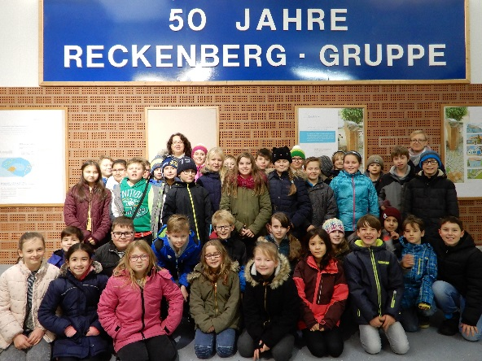
Besuch bei der Reckenberggruppe

Herzlich willkommen waren die Schülerinnen und Schüler der Klassen 4a/ der Spalatin- Schule-Spalt im Wasserwerk in Wassermungenau. In humorvoller Art führte Herr Freytag durch das Wasserwerk und erklärte Vieles über die Gewinnung und Aufbereitung unseres Trinkwassers. Durch seine spannende Führung gelang es ihm, den Kindern ganz nebenbei sehr viel Wissen über Reinigung, Filterung und Belüftung in den verschiedenen Teilen des Werkes beizubringen. Wer hatte denn vorher schon so genau den Unterschied zwischen einem Wasserturm und einem Hochbehälter gewusst? Nach einer Stärkung mit feinstem Trinkwasser ging ein sehr informativer und erlebnisreicher Vormittag bei der Reckenberg-Gruppe zu Ende.

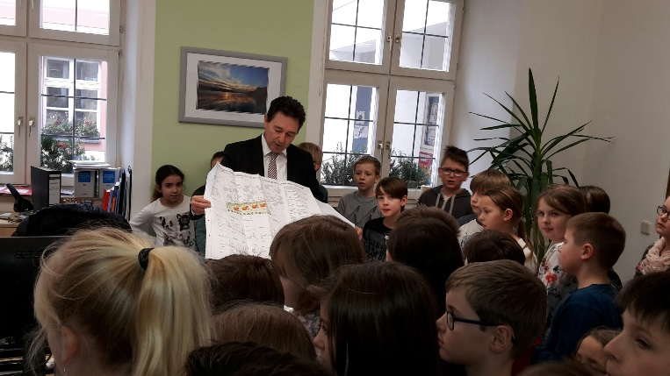
Besuch der Klassen 4a und 4b beim Bürgermeister

Was macht eigentlich ein Bürgermeister den ganzen Tag? Wer arbeitet noch in unserem Rathaus?
Diese und noch viele weitere Fragen hatten die Schülerinnen und Schüler der Klassen 4a und 4b, als sie den Bürgermeister im Rathaus besuchten. Geduldig und umfangreich beantwortete er alle Fragen. Anschließend folgte ein Rundgang durch die Amtsräume im Rathaus. Nun konnten die Schüler den Beschäftigten genau über die Schulter schauen und bekamen einen anschaulichen Einblick in die Aufgaben und das Arbeitsfeld im Rathaus.

FSJ-Kraft gesucht
Für das kommende Schuljahr wird für die Ganztagesklassen in Spalt wieder eine FSJ-Kraft gesucht. Zu den Aufgaben gehören im Freiwilligen Sozialen Jahr die Beaufsichtigung von Kindern und Jugendlichen, das Erledigen organisatorischer Arbeiten, das Ausgeben von Essen in der Mensa und die Mitgestaltung im Freizeitbereich der Schule. Träger ist das Bayerische Rote Kreuz. Gerade für (Fach-) Abiturienten, die noch einen Einblick in die pädagogische Arbeit gewinnen möchten oder ein Überbrückungsjahr brauchen, ist das eine interessante, herausfordernde und abwechslungsreiche Tätigkeit. Das Freiwillige Soziale Jahr beginnt am 1. September 2018 und endet am 31. Juli 2019. Die Arbeit wird vergütet. Nähere Informationen über die Verwaltung der Spalatin-Schule oder unter www.fsj.brk.de

Termine:
Di. 6.3.18, 19:00 Uhr Infoabend zu den Schulangeboten der Spalatin-Mittelschule
Do. 8.3.18, 19:00 Uhr Info-Veranstaltung der 3. Klassen zum Übertritt in Abenberg, gemeinsam mit Spalt
Mi. 14.3.18, ab 11:00 Uhr Schuleinschreibung
Do. 22.3., ab 18:00 Uhr Elternsprechabend

Spenden für den Förderverein der Spalatin-Schule
… nichts einfacher als das. Sollten auch Sie spenden wollen:
Sparkasse Mittelfranken-Süd: IBAN DE65 7645 0000 0231 3463 05
Raiffeisenbank Spalt: IBAN DE37 7646 0015 0003 5572 35
Spendenbelege sind möglich.

